EL TSCAT s’ha optat per celebrar l’Assemblea General Ordinària i Extraordinària el 30 de març de 2023, en modalitat telemàtica, de conformitat amb la Disposició Addicional Sisena de la Llei 2/1974, de 13 de febrer, sobre Col·legis professionals.
La plataforma que emprarem per dur-la a terme és Councilbox

A continuació es detallen les instruccions que han de seguir les persones col·legiades per participar a l’assemblea telemàtica del TSCAT. En cas de dubte sobre el funcionament de la plataforma es pot contactar amb el telèfon +34 910 053 911, o el correu electrònic juntas@councilbox.com.

(Les captures de pantalla que s'incorporen en el present document són exemples. Les pantalles que es visualitzaran en l'accés a la plataforma podran patir lleugeres variacions respecte de les aquí presentades.)

MANUAL D'ACCÉS I PARTICIPACIÓ

Quan es realitza la sol·licitud de participació rebrà un primer correu d’acusament de rebuda de la petició i posteriorment un segon correu de verificació d’assistència.

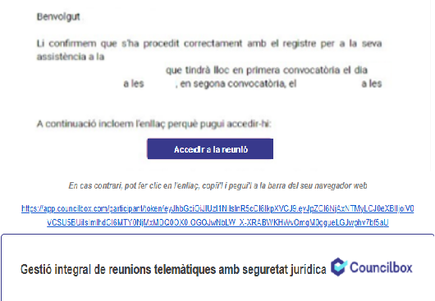

Delegació de Vot

En cas de no poder assistir a l’Assemblea General ordinària i Extraordinària es pot delegar el vot en una altra persona col·legiada assistent. A l’accedir a la plataforma cal prémer,

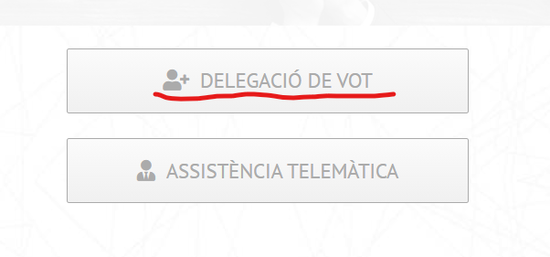
Omplir el formulari amb les dades que es demanen, tant de la persona que delega com la persona que rep la delegació. A continuació s’imprimirà el document de delegació de vot, s’emplenarà, s’escanejarà o bé es farà una fotografia amb el mòbil, s’inserirà al formulari i s’enviarà.

La persona que delega rebrà un primer correu d’acusament de rebuda i un segon de verificació de les dades.

ACCÉS
- Amb caràcter previ a la celebració de l’assemblea, rebrà un correu electrònic que li permetrà accedir a la sala i seguir l’assemblea en directe.

NOTA! Accés guia tècnica usuari.
https://www.notion.so/Asistente-remoto-Gu-a-t-cnica-a014f5a13e3641088b49e28593136584

Es recomana realitzar la connexió des d’un PC (Windows, Mac, Linux) i cal connectar-se amb el navegador Google Chrome actualitzat, essent imprescindible que concedeixi permisos d’àudio i vídeo en accedir.

Els dispositius mòbils Android (smartphone o tauleta) amb navegador Google Chrome actualitzat també són compatibles per la connexió i participació a l’assemblea.
Els dispositius Iphone o Ipad no són totalment compatibles: permeten la visualització de l’assemblea i l’exercici del vot, però no permeten tenir-hi veu (exercir la paraula).
AVÍS! Es recomana que uns dies abans de l’assemblea, la persona col·legiada faci un test de compatibilitat des de l’equip que utilitzarà per connectar-se a l’assemblea, per tal de verificar que el seu dispositiu és compatible i/o fer els ajustos pertinents.
Test de Compatibilitat: TEST DE COMPATIBILITAT (obrir amb navegador Google Chrome)
A la pantalla del test de compatibilitat veureu a la banda esquerra de la pantalla 4 ítems:
• Compatibilitat del vostre equip
• Compatibilitat del vostre àudio
• Compatibilitat de la vostra càmera
• Compatibilitat del vostre micro
Si no té els 4 ítems amb el “check” verd, faci els ajustos o contacti amb Councilbox per assistència tècnica.

- Obri el correu electrònic que rebrà amb l'assumpte "Seguiment en directe" i accedeixi a l’assemblea prement el botó "Acceder a la sala" com es mostra a continuació.

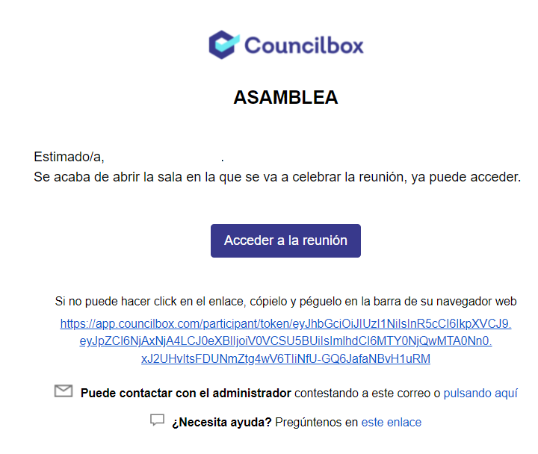

- S'obrirà el següent missatge. Els accessos estaran protegits per contrasenya via SMS. Aquest pas es realitza just en fer clic a <<entrar a sala>>, la persona col·legiada accedeix i sol·licita que se li enviï la clau.
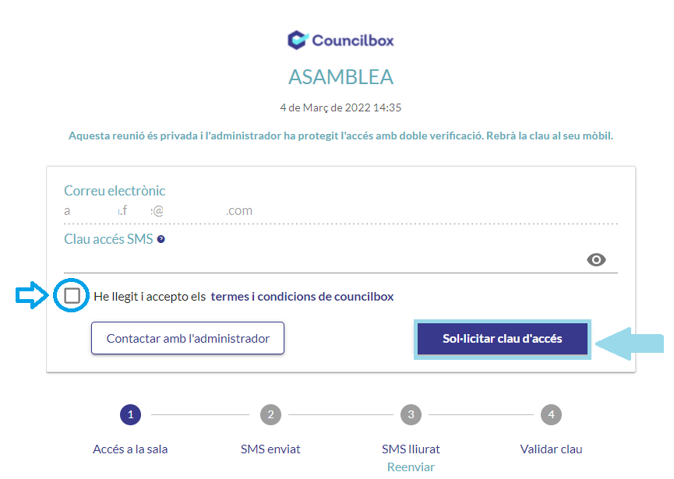

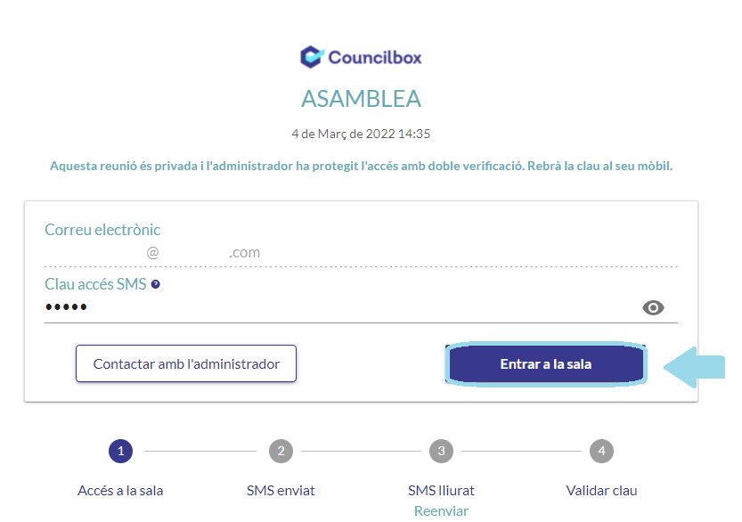

- Per accedir a la sala, haurà de comprovar que el sistema captura correctament l'àudio i vídeo del seu equip i, a continuació, prémer el botó "Acceptar", on indica la fletxa de la següent imatge.

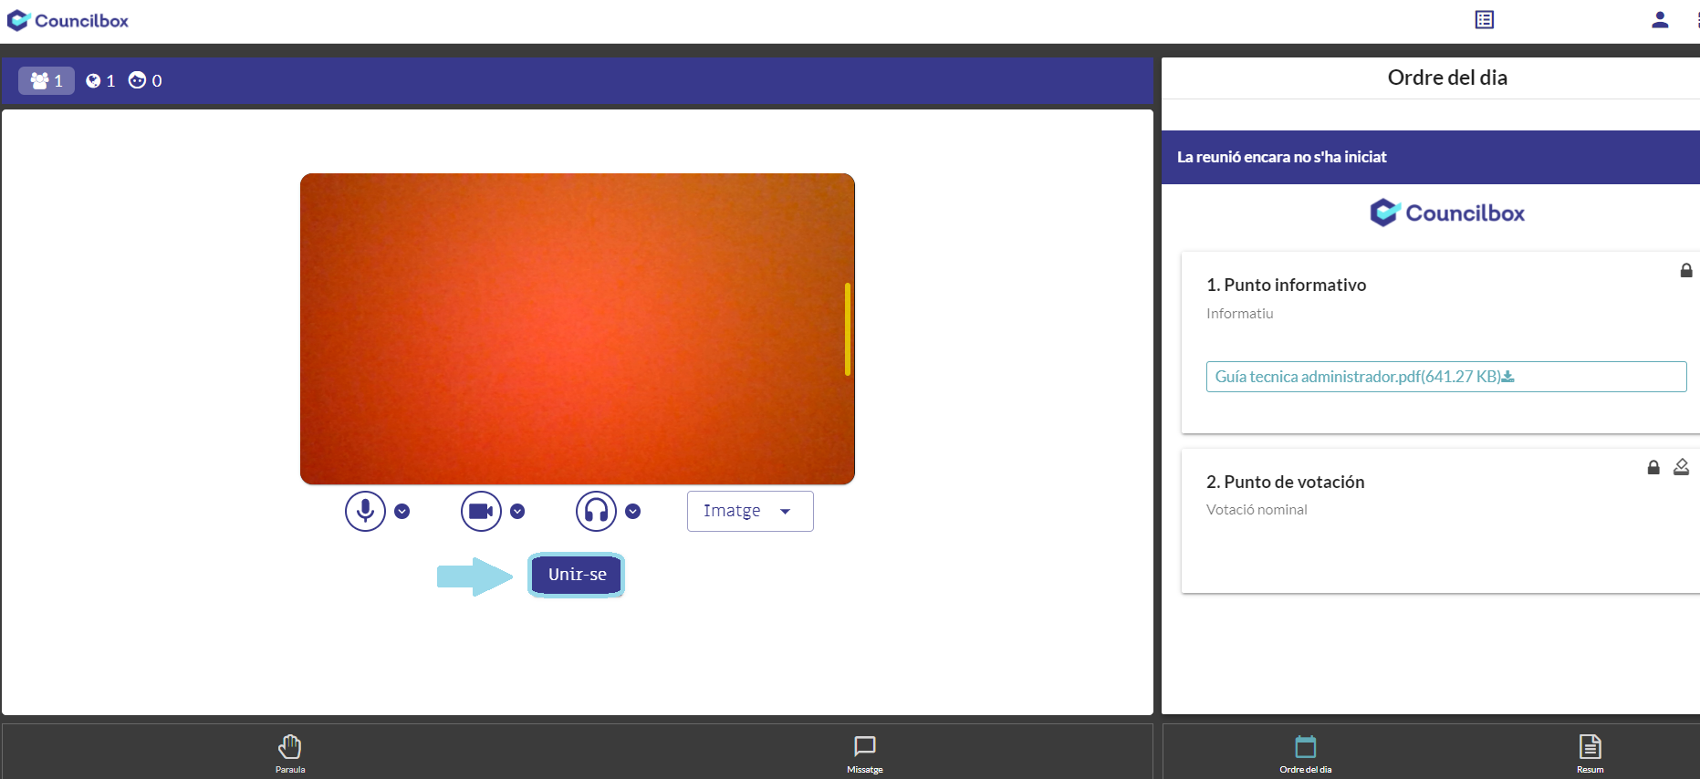

Dins la sala, podrà veure l'estat en què es troba l’assemblea, els punts de l'ordre del dia, enviar un missatge a l'administrador de la sala, demanar la paraula i veure el resum.
Si té delegacions de vot, en accedir a la sala visualitzarà un missatge indicant a qui està representant o les delegacions que recauen en vostè.

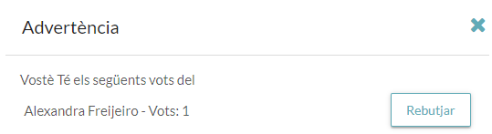

VOTACIÓ
Una vegada iniciada l’assemblea, segons es vagi celebrant, podrà votar en l’apartat “Ordre del dia”.
Durant la celebració de l’assemblea, sortiran missatges emergents que l'aniran informant de l'obertura de punts i l'activació de votacions. No obstant això, a l'inici de l’assemblea s'oferiran indicacions precises respecte al seu desenvolupament.

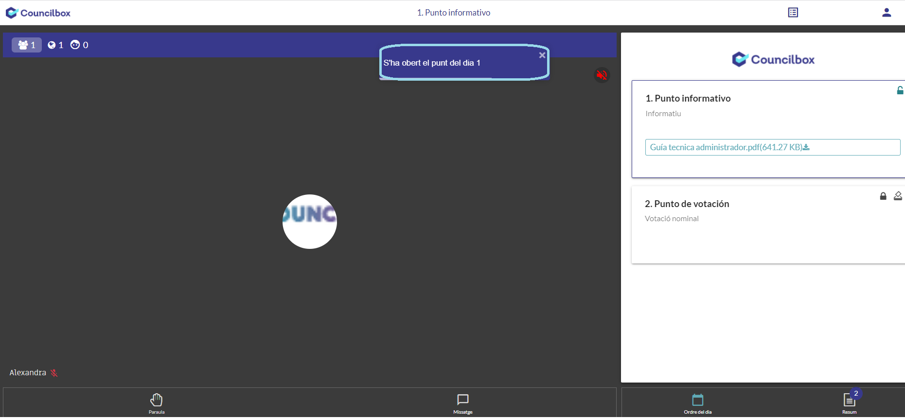

Veuran el resultat de les votacions al final del recompte.
Els punts de l'ordre del dia podran incloure documentació adjunta que podrà descarregar en el seu equip, si ho considera oportú.

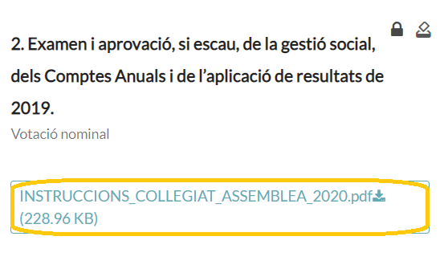

COMENTARIS A L’ACTA
Podrà realitzar comentaris que seran susceptibles d'incorporar-se a l'acta de l’assemblea. Premi "Enviar comentari".
Introdueixi el seu comentari.
Indiqui si vol que consti en acta i posteriorment premi "Enviar".

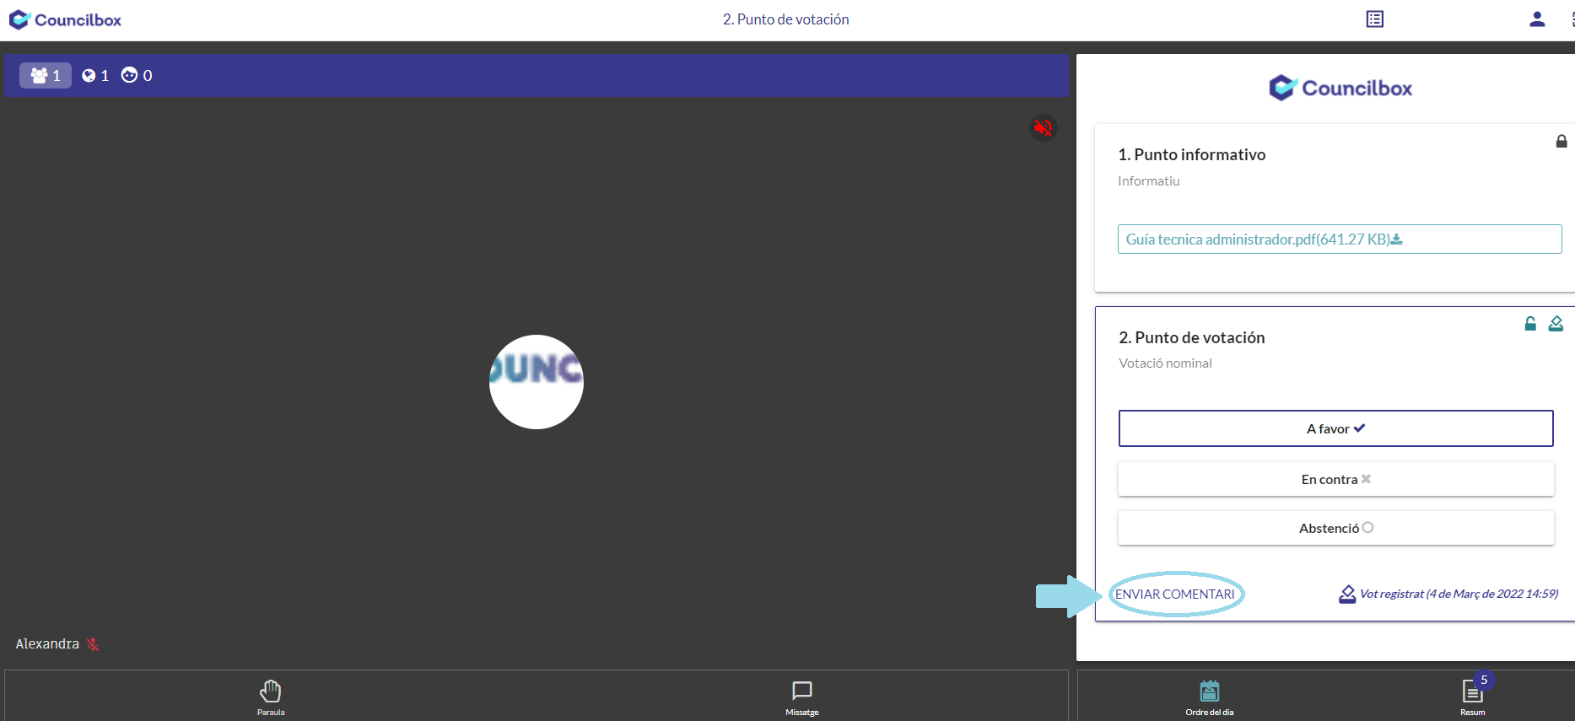

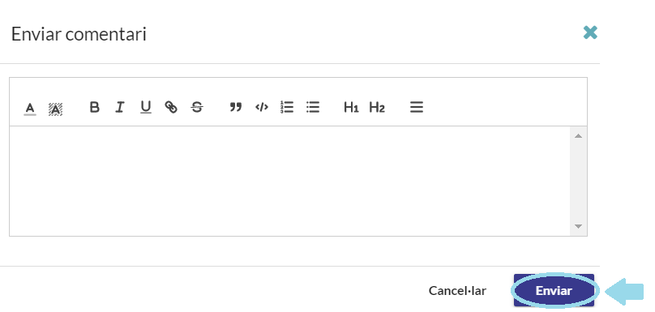

SOL·LICITUD DE PARAULA
Per poder intervenir en les reunions, haurà de demanar la paraula prement el botó “Paraula” amb forma de mà que hi ha a la part inferior esquerra de la pantalla.
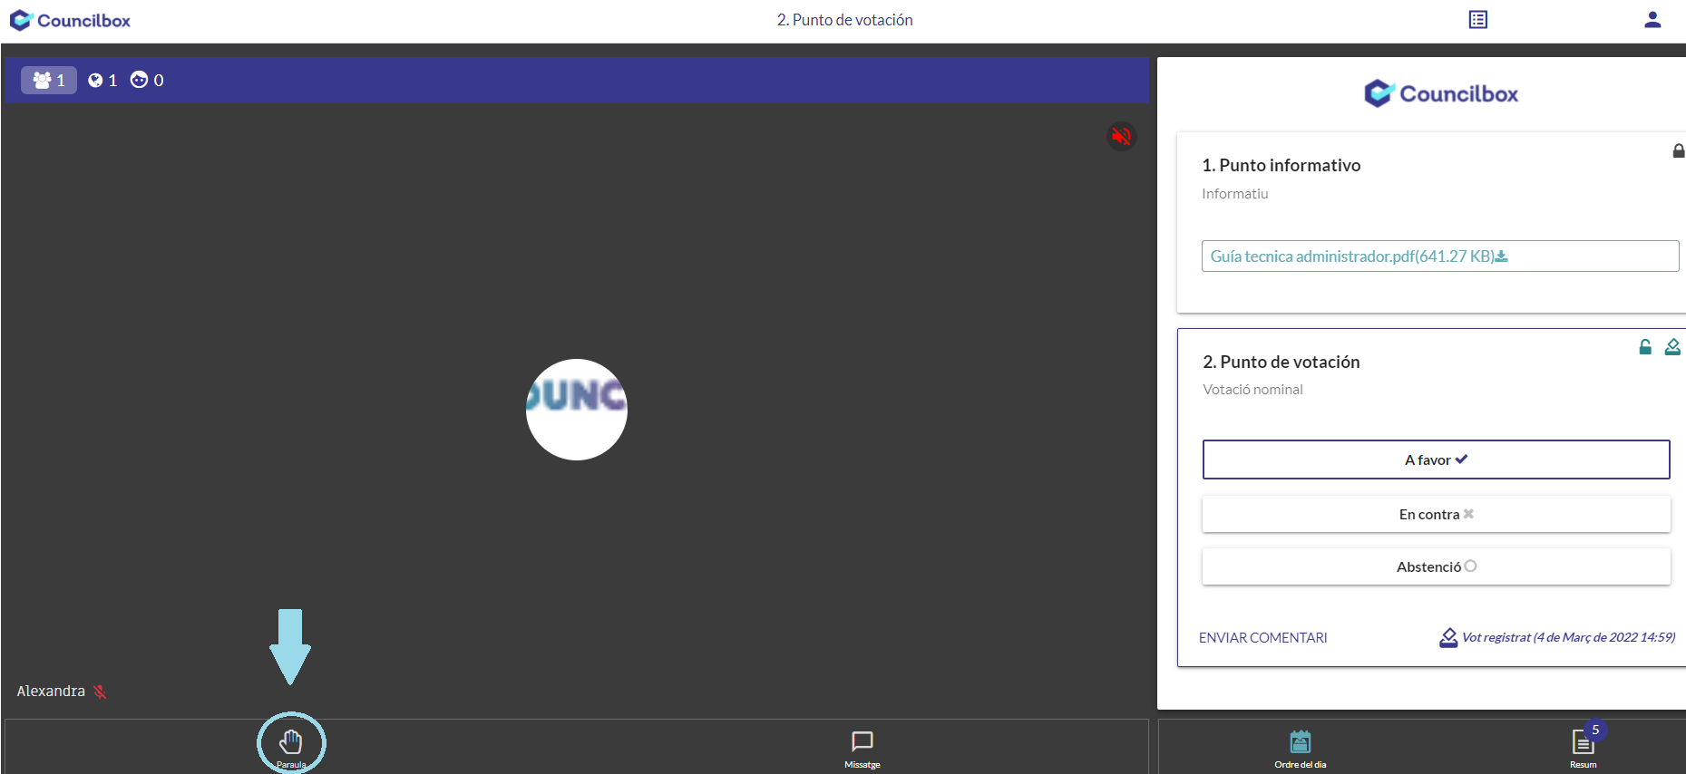

Sortirà un avís perquè confirmi la seva petició de paraula fent clic a “Acceptar”.

Podrà identificar que ha demanat la paraula correctament quan el botó canviï d'estat i color.
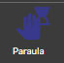
NOTA: la sol·licitud de paraula no és immediata, quedarà en espera que li sigui concedida.
NOTA: cada vegada que li concedeixin la paraula ha d'acceptar els permisos de càmera i vídeo.
Quan se li atorgui la paraula a una persona col·legiada, tots els assistents veuran en pantalla la imatge de la persona col·legiada.

A la part superior de la seva pantalla, pot anar veient els participants que es troben a l’assemblea.

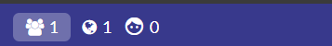
En seleccionar els respectius botons, podrà veure el llistat dels assistents a la mateixa.
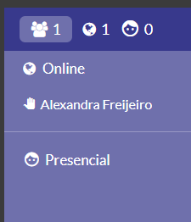

ABANDONAR L’ASSEMBLEA
En cas que es vulgui abandonar l’assemblea, es pot fer prement a la part superior dreta i Sortir:

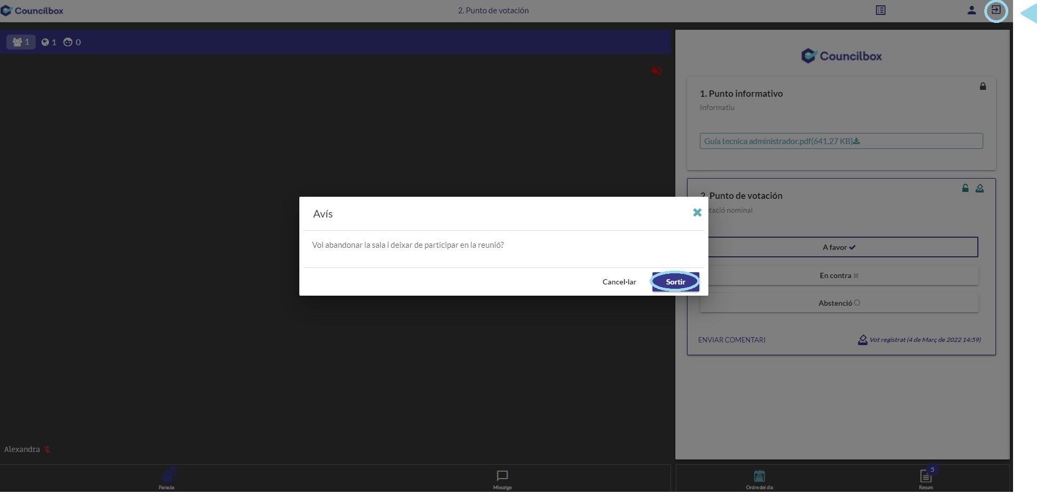

RESUM
En finalitzar l’assemblea, podrà veure el resum esquemàtic de l’assemblea i de la seva participació.

